1150080012 Bùi Hải Đường

Bước 1: Lưu đường cơ sở (Set Baseline)

1. Bạn tạo tập tin và đặt tên là “Simple Tracking_Start.mpp”, nội dung file theo các

Task bên dưới, để hoàn thành bài tập này.

2. Trên tab “Project”, trong nhóm “Schedule”, bấm “Set Baseline”, rồi bấm “Set

Baseline…”. Hộp thoại Set Baseline xuất hiện.

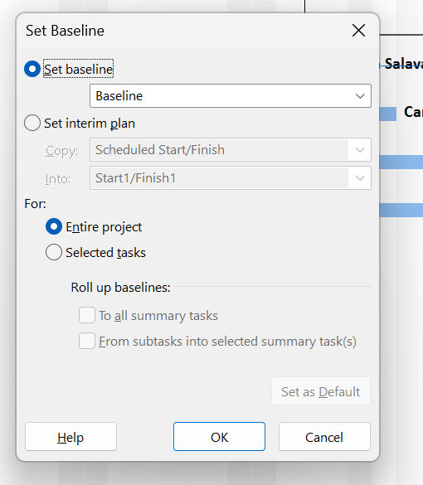

Bạn sẽ đặt đường cơ sở cho toàn bộ kế hoạch bằng cách sử dụng cài đặt mặc định

của hộp thoại.

1. Nhấp vào OK

4. Trên tab “Task”, trong nhóm “View”, bấm vào mũi tên xuống bên dưới “Gantt

Chart”, rồi bấm “Task Sheet”.

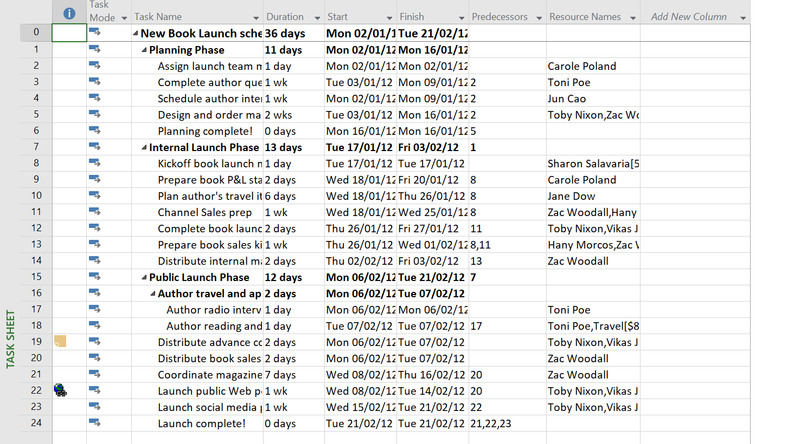

Khung nhìn “Task Sheet” xuất hiện. Vì đây là khung nhìn dạng bảng, nó không

bao gồm biểu đồ Gantt, nên sẽ có nhiều không gian để xem các trường trong bảng Entry.

Bây giờ bạn sẽ chuyển sang bảng phương sai “Variance” trong khung nhìn Task

Sheet. Bảng phương sai “Variance” là một trong số các bảng được xác định trước bao

gồm các giá trị đường cơ sở.

5. Trên tab “View”, trong nhóm dữ liệu “Data”, bấm “Tables”.

Trong các bảng được liệt kê, lưu ý dấu check bên cạnh Entry. Điều này có nghĩa là

bảng Entry hiện đang được hiển thị trong khung nhìn Task Sheet. Tiếp theo, bạn sẽ

chuyển sang một bảng khác.

1. Bấm vào “Variance”.

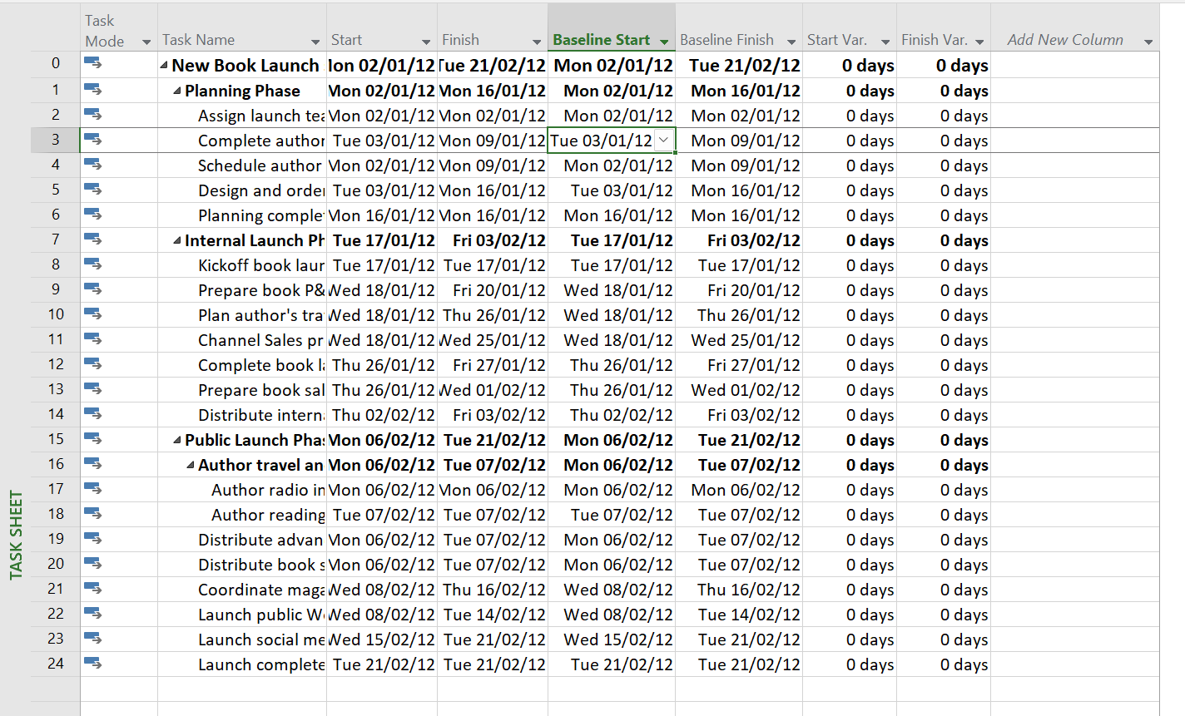

1. Theo dõi kế hoạch như đã lên lịch

1. Trên tab “Project”, trong nhóm “Status”, bấm cập nhật dự án “Update Project”.

Hộp thoại cập nhật dự án xuất hiện.

2. Đảm bảo rằng tùy chọn “Update work as complete through” được chọn. Trong hộp

liền kề, nhập hoặc chọn ngày 14/1/15

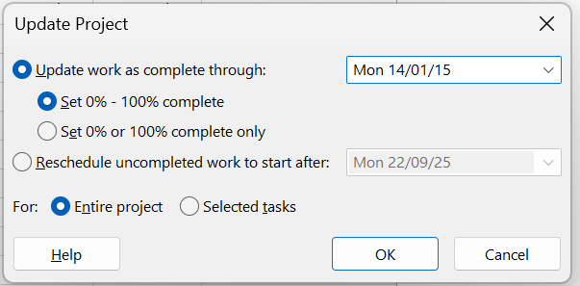

3. Nhấp vào OK.

Dự án ghi lại tỷ lệ phần trăm hoàn thành cho các nhiệm vụ được lên lịch bắt đầu

trước ngày 14 tháng 1. Nó hiển thị tiến trình đó bằng cách vẽ các thanh tiến trình

(progress bars) trong các thanh Gantt cho các nhiệm vụ đó.

Trong phần biểu đồ của khung nhìn Biểu đồ Gantt, thanh tiến trình hiển thị mức độ

hoàn thành của mỗi nhiệm vụ. Bởi vì các nhiệm vụ 2, 3 và 4 đã được hoàn thành, dấu

check xuất hiện trong cột Indicators cho những nhiệm vụ đó và các thanh tiến trình kéo

dài đến hết chiều dài của các thanh Gantt của những nhiệm vụ đó. Tuy nhiên, nhiệm vụ

5 chỉ mới hoàn thành một phần.

1. **Nhập tỷ lệ phần trăm hoàn thành nhiệm vụ**

1. Trong cột “Task Name”, hãy chọn tên của nhiệm vụ 5, Thiết kế và đặt hàng tài liệu

tiếp thị. Hiện tại, nhiệm vụ này đạt một phần tiến độ nhưng vẫn chưa hoàn thành.

Quan sát thanh Gantt để xem sự thay đổi sau khi thực hiện bước kế tiếp.

2. Trên tab “Task”, trong nhóm “Schedule”, bấm 100% Complete. Dự án ghi lại

công việc thực tế cho nhiệm vụ theo lịch trình và mở rộng thanh tiến trình suốt chiều

5

Thanh tiến trình cho biết phần của mỗi nhiệm vụ đã được hoàn thành.

Dấu check xuất hiện trong cột Indicators cho các nhiệm vụ đã được hoàn thành.

dài của thanh Gantt. Quan sát thanh Gantt để thấy sự thay đổi so với bước trên

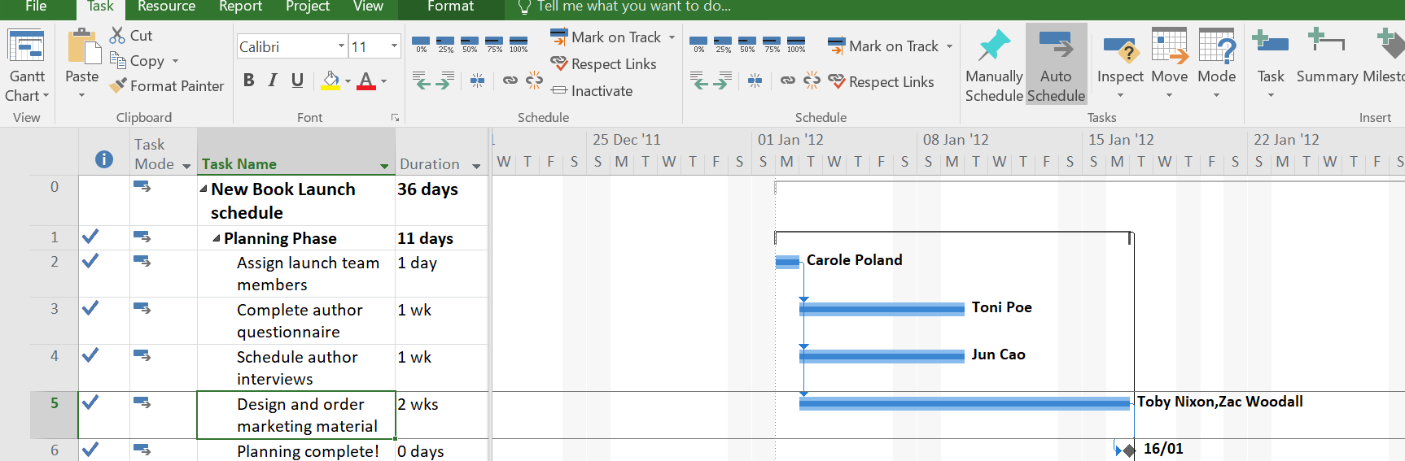

Tiếp theo, bạn sẽ ghi lại rằng: mốc hoàn thành cho Giai đoạn lập kế hoạch và nhiệm

vụ đầu tiên của Giai đoạn ra mắt nội bộ đã hoàn thành.

3. Trong cột “Task Name”, chọn tên của nhiệm vụ 6, Lập kế hoạch hoàn tất! và trong

khi giữ phím Ctrl, hãy chọn tên của nhiệm vụ 8, Khởi động cuộc họp ra mắt sách.

1. Trên tab “Task”, trong nhóm “Schedule”, bấm 100% Complete.



5. Nhấp vào tên của nhiệm vụ 9, Soạn báo cáo lời – lỗ về sách.

6. Trên tab “Task”, trong nhóm “Schedule”, bấm 50% Complete.

Dự án ghi lại công việc thực tế cho nhiệm vụ theo lịch trình và sau đó vẽ thanh tiến

độ thông qua một phần của thanh Gantt



7. Trong phần biểu đồ (ở bên phải) trong khung nhìn Biểu đồ Gantt, giữ con trỏ chuột

trên thanh tiến độ trong thanh Gantt của nhiệm vụ 9. Khi con trỏ chuột thay đổi

thành biểu tượng phần trăm và mũi tên phải, một lưu ý màn hình tiến độ “Progress

ScreenTip” sẽ xuất hiện

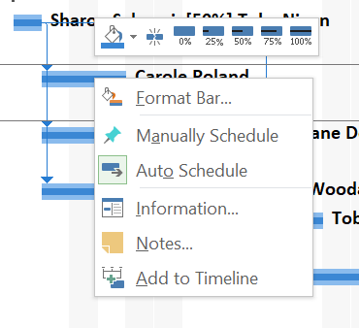

**4.Nhập giá trị thực tế cho các nhiệm vụ**

1. Trên tab “View”, trong nhóm dữ liệu “Data”, bấm “Tables” rồi bấm “Work”.

Bảng Work xuất hiện.

Lưu ý: Bạn có thể hiển thị bất kỳ bảng nào có liên quan nhất đến các chi tiết mà bạn

đang tập trung khi theo dõi tiến độ trong một kế hoạch. Các bảng hữu ích bao gồm bảng

công việc “Work”: tập trung vào các giá trị công việc; bảng chi phí “Cost”: tập trung

vào các giá trị chi phí. Bảng theo dõi “Tracking” là một bảng tổng hợp tốt khi ghi lại

hoặc xem tiến độ.

2. Nếu cần, hãy kéo thanh chia dọc sang bên phải để hiển thị cột cuối cùng trong bảng

8

công việc “Work”, % W. Comp (% công việc hoàn thành).

Bảng này bao gồm toàn bộ các cột công việc đã lên lịch (có nhãn Work) và công

việc thực tế (Actual work) và công việc còn lại (Remaining work). Bạn sẽ tham khảo

đến các giá trị trong những cột này khi cập nhật nhiệm vụ.

Trong phần biểu đồ của khung nhìn Biểu đồ Gantt, bạn có thể thấy rằng nhiệm vụ 9

(Soạn báo cáo lời – lỗ về sách) đã hoàn thành một phần. Trong bảng công việc “Work”,

lưu ý giá trị công việc thực tế là 8 giờ. 8 giờ này là kết quả của việc đặt nhiệm vụ ở mức

hoàn thành 50% trong bài tập trước. Nhiệm vụ có tổng cộng 16 giờ làm việc, do đó 50%

hoàn thành tương đương với 8 giờ công việc thực tế đã hoàn thành và 8 giờ còn lại. Bạn

muốn ghi lại rằng nhiệm vụ hiện đã hoàn thành nhưng yêu cầu công việc thực tế nhiều

hơn dự kiến.

3. Trong trường “Actual” cho nhiệm vụ 9, Soạn báo cáo lời – lỗ về sách, nhập hoặc

chọn 24, rồi nhấn Enter.

Dự án ghi lại rằng 24 giờ làm việc đã được hoàn thành cho nhiệm vụ 9. Vì 24 giờ

lớn hơn 16 giờ được lên lịch ban đầu (hiển thị trong trường cơ sở (Baseline) của nhiệm

vụ), Dự án đánh dấu nhiệm vụ là đã hoàn thành và mở rộng thanh Gantt của nhiệm vụ

để cho biết thời lượng dài hơn của nó.

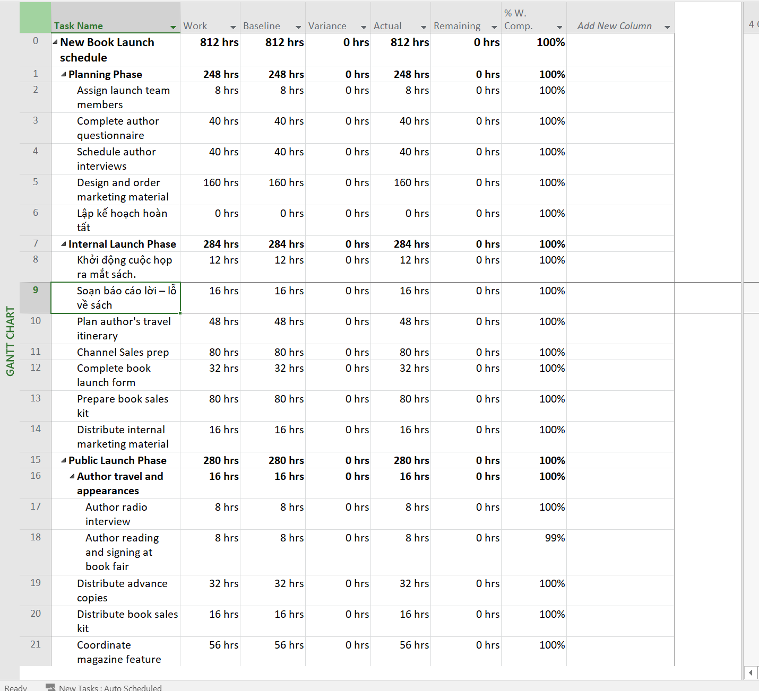

4. Trong cột “Task Name”, nhấp vào nhiệm vụ 10, Lập kế hoạch cho hành trình của tác giả. Nhiệm vụ này bắt đầu trước một ngày làm việc so với kế hoạch (thứ Ba trước ngày bắt đầu dự kiến) và mất tổng cộng bảy ngày để hoàn thành. Bạn sẽ ghi lại thông tin này trong hộp thoại “Update Task”.

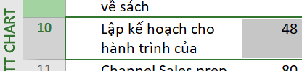

1. Trên tab “Task”, trong nhóm “Schedule”, bấm vào mũi tên xuống ở bên phải của

nút đánh dấu theo dõi “Mark on Track”, rồi bấm cập nhật nhiệm vụ “Update

Tasks”.

Hộp thoại “Update Task” xuất hiện. Hộp thoại này hiển thị cả giá trị thực tế và giá

trị đã lên lịch cho thời lượng, ngày bắt đầu và ngày kết thúc của nhiệm vụ cũng như thời

lượng còn lại của nó. Trong hộp này, bạn có thể cập nhật các giá trị thực tế và các giá

trị còn lại.

6. Trong trường “Start” trong nhóm “Actual” ở bên trái hộp thoại, nhập hoặc chọn

20/1/15.

1. Trong trường thời lượng thực tế “Actual dur”, nhập hoặc chọn 7d.

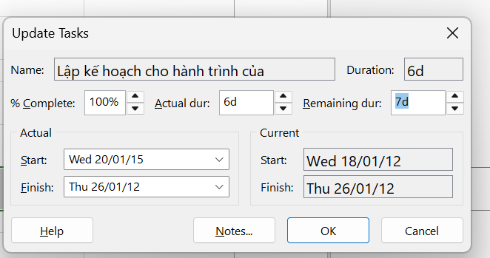

8. Nhấp vào OK.

Dự án ghi lại ngày bắt đầu thực tế, thời lượng và công việc thực tế và dự kiến của

nhiệm vụ. Các giá trị này cũng được tổng hợp vào nhiệm vụ tóm tắt Giai đoạn ra mắt

nội bộ (nhiệm vụ 7) và nhiệm vụ tóm tắt dự án (nhiệm vụ 0), như được chỉ ra bởi phần

đánh dấu thay đổi.

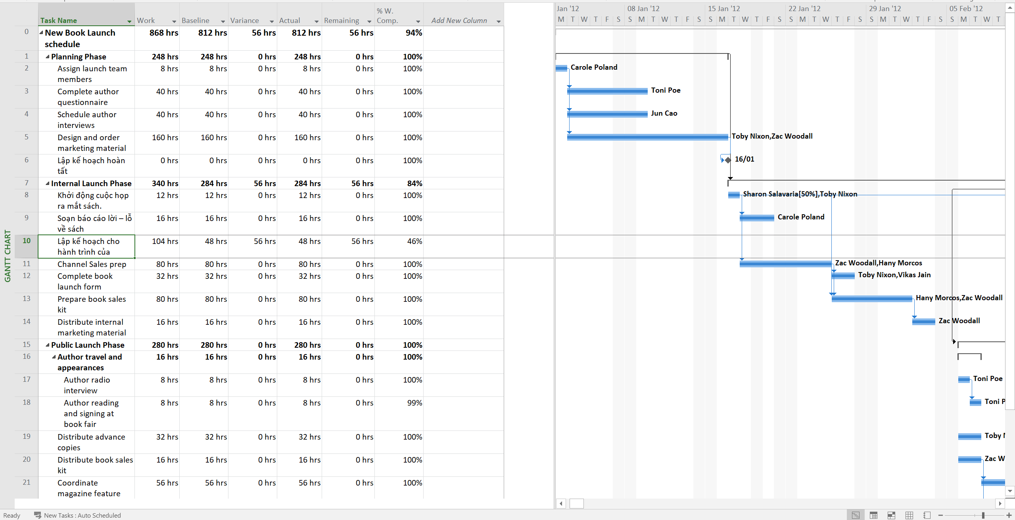

9. Trong cột “Task Name”, nhấp vào nhiệm vụ 11, Chuẩn bị kênh bán hàng.

10. Trên tab “Task”, trong nhóm “Schedule”, bấm vào mũi tên xuống ở bên phải của

nút đánh dấu theo dõi “Mark on Track”, rồi bấm cập nhật nhiệm vụ “Update

Tasks”.

Hộp thoại “Update Task” xuất hiện.

11.Trong trường thời lượng thực tế “Actual dur”, nhập 7d, sau đó bấm OK.

Dự án ghi lại thời lượng thực tế của nhiệm vụ. Hãy nhớ rằng giá trị thời lượng thực

tế là "7 ngày" có nghĩa là bảy ngày làm việc, không phải bảy ngày theo lịch (calendar).

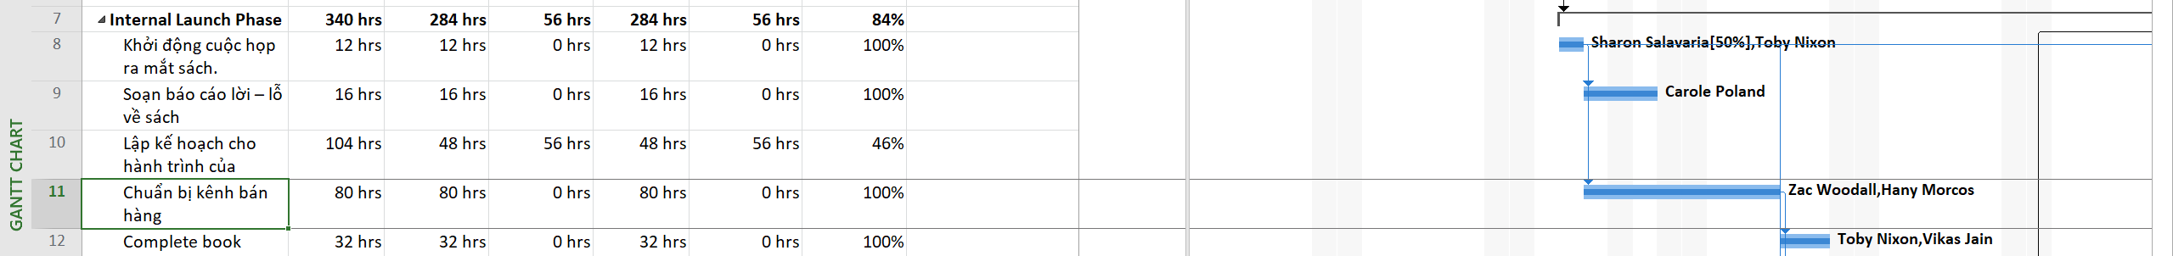

**II. Theo dõi tiến độ các nhiệm vụ và phân công**

1. **Cập nhật đường cơ sở**

1. Tạo tập tin thứ 2, dựa vào Task bên dưới, đặt tên “Advanced Tracking

A_Start.mpp”, để hoàn thành bài tập này.

2. Trên tab “View”, trong nhóm “Task View”, bấm vào mũi tên xuống bên dưới nút

“Gantt Chart” rồi bấm “Tracking Gantt”.

Khung nhìn Tracking Gantt xuất hiện

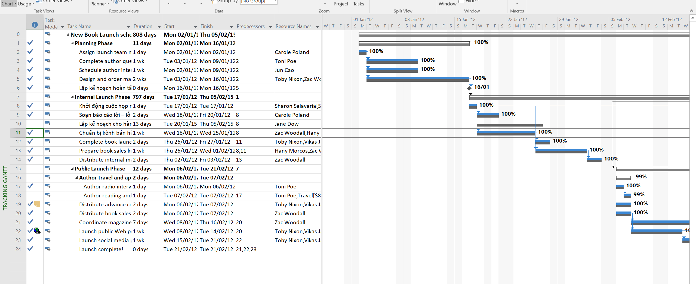

3. Trong cột “Task Name”, nhấn tên của nhiệm vụ 18, Đánh giá tác phẩm gốc.

4. Trên tab “Task” trong nhóm chỉnh sửa “Editing”, bấm di chuyển đến tác vụ “Scroll

to Task”.

5. Trên tab “View”, trong nhóm thu phóng “Zoom”, trong hộp thang thời gian

“Timescale”, bấm “Weeks”. Bạn có thể thấy rằng hiện tại không có nhiệm vụ nào sau

này trong kế hoạch phù hợp với các đường cơ sở của chúng.

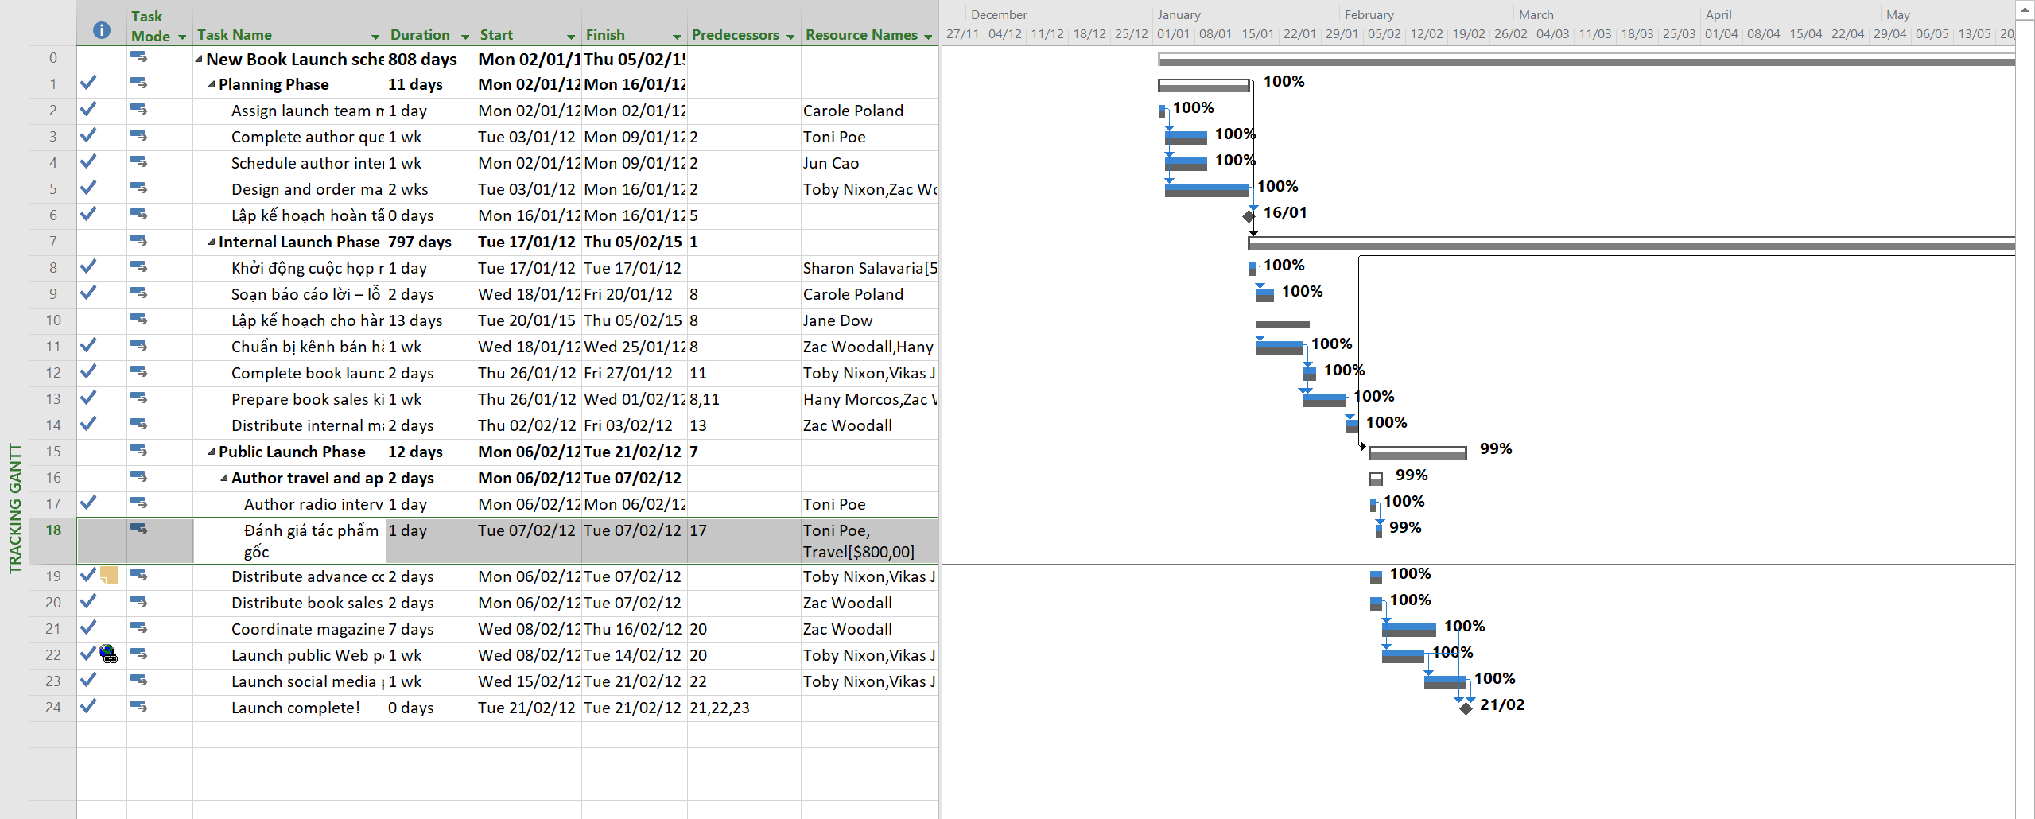

6. Trên tab dự án “Project”, trong nhóm lịch biểu “Schedule”, bấm thiết lập đường cơ sở

“Set Baseline”, rồi bấm “Set Baseline…”. Hộp thoại thiết lập đường cơ sở xuất hiện.

7. Đảm bảo rằng tùy chọn “Set Baseline” được chọn. Trong vùng “For”, đảm bảo rằng

tùy chọn “Entire project” được chọn. Lưu ý rằng ngày lưu lần cuối “last saved” mà

bạn thấy có thể khác.

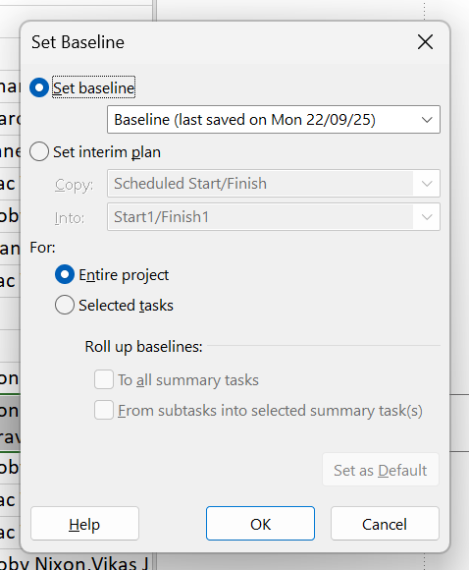

8. Nhấn OK để cập nhật đường cơ sở.

Dự án cảnh báo bạn rằng bạn sắp ghi đè lên các giá trị đường cơ sở đã lưu trước đó.

9. Nhấn Yes.

Dự án cập nhật các giá trị đường cơ sở cho kế hoạch

Nhiệm vụ 18 hiện có một đường cơ sở, và tất cả các giá trị đường cơ sở của các

nhiệm vụ khác hiện khớp với các giá trị đã lên lịch của chúng.

1. Đóng tập tin “Advanced_Tracking A_Start.mpp”

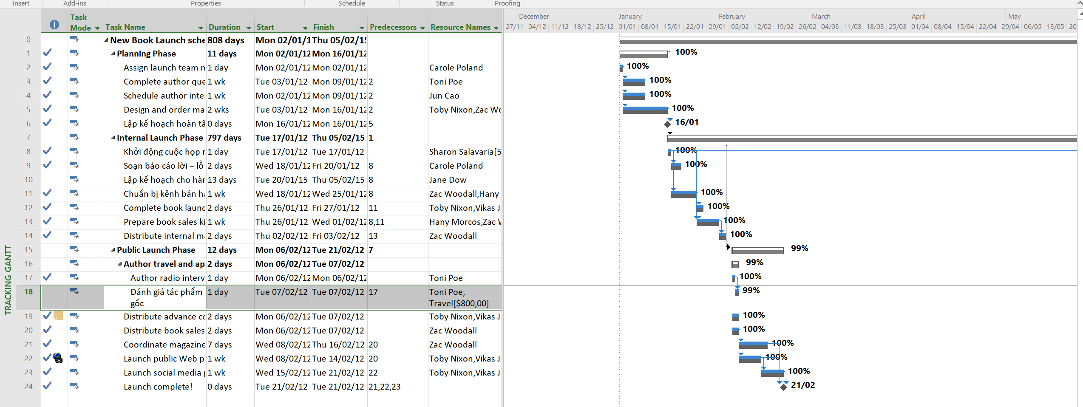

2. Theo dõi dựa trên tổng giá trị công việc thực tế cho từng nhiệm vụ và

phân công

1. Tạo tiếp tập tin mới, dựa vào Task bên dưới, đặt tên là “Advanced Tracking

B_Start.mpp”, để hoàn thành bài tập này.

Phiên bản này của kế hoạch bao gồm các giá trị đường cơ sở được cập nhật đã lưu

trước đó, cũng như các thực tế đầu tiên được báo cáo dựa trên các nhiệm vụ đầu tiên

trong giai đoạn Sự tiếp nhận.

2. Trên tab “View”, trong nhóm “Task Views”, bấm “Task Usage”.

Khung nhìn “Task Usage” xuất hiện. Khung nhìn “Task Usage” liệt kê các tài

nguyên trong các nhiệm vụ mà chúng được phân giao cho những nhiệm vụ đó. Thông

tin này xuất hiện trong bảng bên trái. Ở phía bên phải, bạn thấy các dòng được sắp xếp

theo thang thời gian. Các dòng hiển thị những giá trị công việc đã lên lịch cho từng

nhiệm vụ hoặc tài nguyên được phân công; dòng nhiệm vụ có nền bóng mờ và dòng

phân công có nền trắng.

3. Trong cột “Task Name”, nhấn tên của nhiệm vụ 18, Đánh giá tác phẩm gốc.

4. Trên tab “Task”, trong nhóm “Editing”, bấm “Scroll to Task”.

Lưới phân đoạn thời gian ở bên phải của khung nhìn sẽ hiển thị công việc đã lên

lịch đầu tiên cho nhiệm vụ.

Tiếp theo, bạn sẽ chuyển đổi bảng và các chi tiết được hiển thị trong khung nhìn.

5. Trên tab “View”, trong nhóm dữ liệu “Data”, bấm “Tables” rồi bấm “Work”.

Bảng Work xuất hiện.

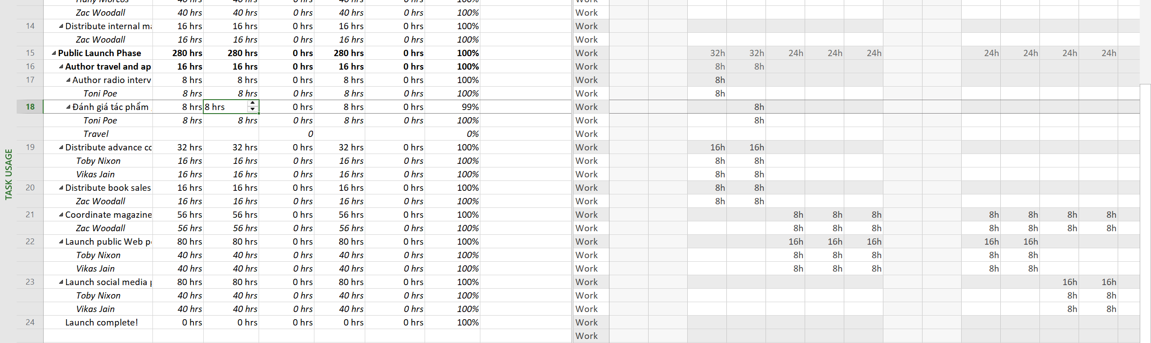

8. Trong cột “Actual” cho nhiệm vụ 18, Đánh giá tác phẩm gốc, nhập hoặc nhấn 92h,

rồi nhấn phím Enter.



9. Trong cột “Actual” cho nhiệm vụ 18 của Huỳnh Phương Nam (hiện chứa giá trị 46

giờ), nhập hoặc nhấn 62 giờ, rồi nhấn Enter.



**3. Theo dõi dựa trên giá trị công việc thực tế theo phân đoạn thời gian của**

**từng nhiệm vụ và phân công**

cho các khoảng thời gian cụ thể.

1. Tạo mới tập tin, đặt tên “Advanced Tracking C_Start.mpp”, dựa vào Task bên

dưới để hoàn thành bài tập này.

2. Nhấn mũi tên mở rộng/thu gọn bên cạnh nhiệm vụ 15, Sự tiếp nhận, để thu gọn giai

đoạn này của kế hoạch.

Giai đoạn này của công việc đã được hoàn thành.

3. Trên tab “View”, trong nhóm “Task Views”, bấm “Task Usage”.

4. Trong cột “Task Name”, bấm vào tên của nhiệm vụ 22, Sắp xếp bản thảo cho bản

sao, sau đó, trên tab “Task”, trong nhóm “Editing”, bấm “Scroll to Task”.

Dự án cuộn lưới phân đoạn thời gian để hiển thị các giá trị công việc đã lên lịch đầu

tiên của giai đoạn Biên tập.

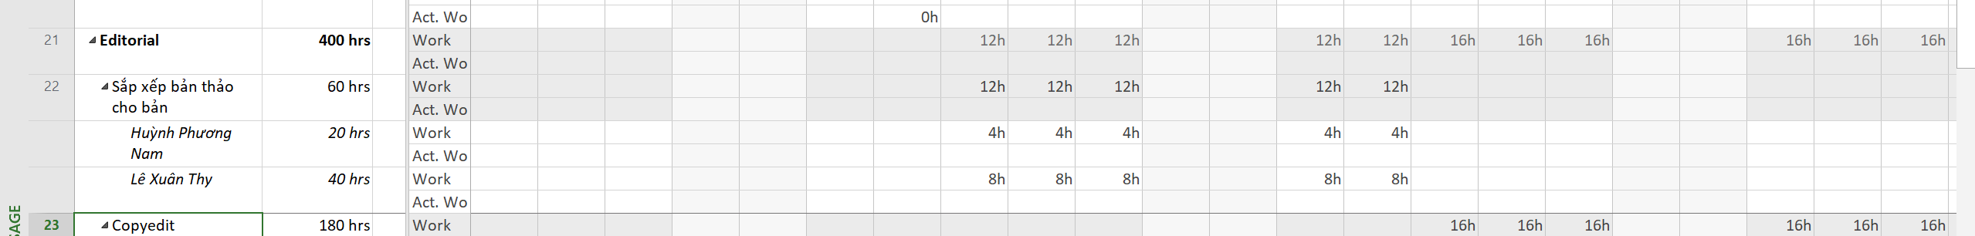

5. Trong lưới phân đoạn thời gian, hãy nhấn vào ô là giao điểm của cột Thứ Tư, ngày

27 tháng 5 và dòng công việc thực tế của nhiệm vụ 22. Dòng công việc thực tế nằm

ngay bên dưới dòng công việc (chứa giá trị 12h).

6. Nhập 9h, rồi nhấn phím Tab.

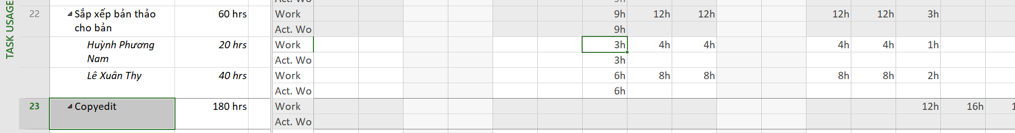

7. Trong ô công việc thực tế thứ Năm, ngày 28 tháng 5, nhập 15h, rồi nhấn Tab.

Lưu ý: Khi nhập công việc thực tế, bạn không cần phải bao gồm chữ viết tắt "h"

(để biểu thị giờ). Bạn chỉ cần nhập số và Dự án sẽ ghi lại nó dưới dạng giờ. Giờ là giá

trị công việc mặc định cho nhập dữ liệu. Nếu bạn muốn, bạn có thể thay đổi điều này.

Bấm vào tab “File” và sau đó bấm vào “Options”. Trên tab “Schedule” của hộp thoại

“Project Options”, trong hộp “Work Is Entered In”, chọn khoảng tăng thời gian mặc

định mà bạn muốn.

8. Đối với nhiệm vụ 22, nhập các giá trị công việc thực tế sau cho những ngày được

liệt kê:



9. Trên tab “View”, trong nhóm “Zoom”, trong hộp thang thời gian “Timescale”, bấm

“Weeks”.

21

10. Nhập các giá trị công việc thực tế sau vào lưới phân đoạn thời gian cho phân công

của các biên tập viên vào nhiệm vụ 23, Bản sao:



**4**. **Lập lại lịch công việc chưa hoàn thành**

1. Tạo mới tập tin, đặt tên là “Advanced Tracking D_Start.mpp”, dựa vào Task bên

dưới để hoàn thành bài tập này.

Kế hoạch hiện đang ở khung nhìn “Task Usage”. Tiếp theo, bạn sẽ chuyển sang

khung nhìn biểu đồ Gantt “Gantt Chart”.

2. Trên tab “View”, trong nhóm “Task Views”, bấm vào mũi tên xuống bên dưới nút

“Gantt Chart”, rồi bấm “Gantt Chart”.

3. Cuộn khung nhìn biểu đồ Gantt lên sao cho Đánh giá các trang lần thứ nhất (nhiệm

vụ 30) xuất hiện gần đầu khung nhìn.

4. Trong cột “Task Name”, hãy bấm vào tên của nhiệm vụ 31, Hiệu đính và lập chỉ

mục.

Nhiệm vụ 31, Hiệu đính và lập chỉ mục hiện có hai ngày làm việc thực tế đã hoàn

thành và vài ngày làm việc theo lịch trình còn lại.



